План-конспект занятия
педагога дополнительного образования
Больных Алексея Сергеевича

Объединение – «Волейбол»
Программа - «Волейбол».
Группа - 01-52.
Дата проведения: - 20.12.2022.
Время проведения: 16 ч. 50 мин.
Тема занятия: ОФП. Прыжки с продвижением вперед. Отталкивания ногами одновременно, отталкивания в приседе

Цель занятия: развитие прыгучести с помощью прыжков и отталкиваний ногами
Рекомендуемый комплекс упражнений:
- ОФП. Прыжки с продвижением вперед
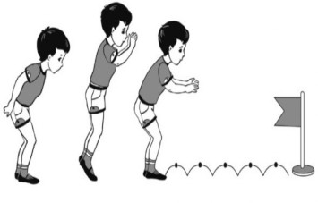
Прыжки на одной ноге (правой и левой)
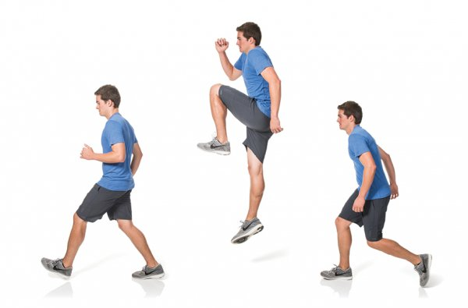

Отталкивания ногами одновременно

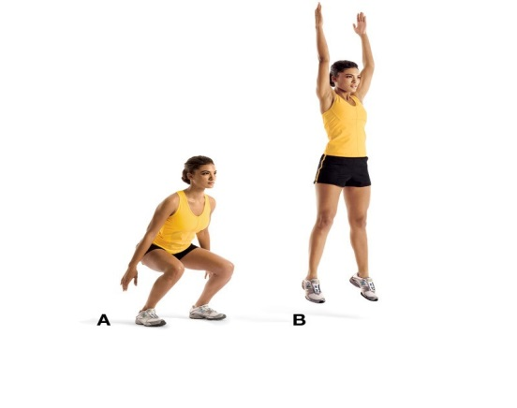

Прыжки с подтягиванием коленей к груди

Отталкивания в приседе
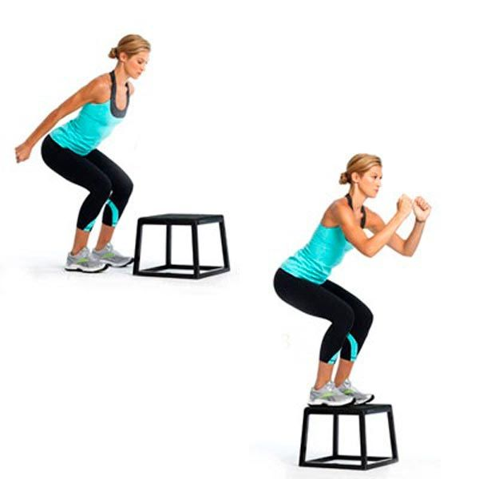

Прыжки с предметами

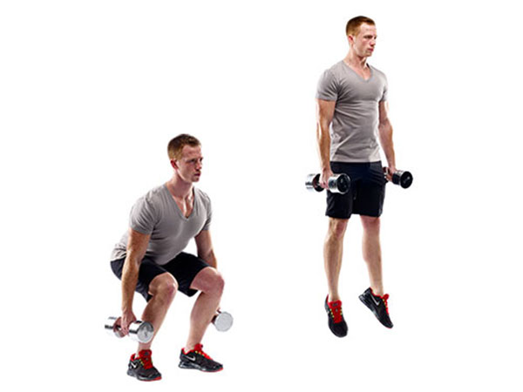

Домашнее задание:
- Повторить упражнения 5 раз.
Обратная связь:
Фото самостоятельного выполнения задания отправлять на электронную почту metodistduz@mail.ru для педагога Больных А.С.
(ФИО)

